Klachten
  - Registratieformulier
2016

Deel 1: In te vullen door de indiener of de ontvanger:

Oorspronkelijke klacht meegedeeld:
- mondeling
- schriftelijk
- telefonisch

Gegevens van de klager
Voornaam en naam ……………………………………………………………………………………
Adres ……………………………………………………………………………………
Telefoon/gsm ……………………………………………………………………………………
E-mail ……………………………………………………………………………………

Naam en organisatie van de indiener (indien in opdracht van klager): …………………………………………………….……
Soort klacht:
- individuele klacht
- namens groep/organisatie: …………………………………………………………………

Periode of datum van de (laatste) feiten: …………………………………………………….…….
Klacht

(mogelijke vermeldingen: wat heeft zich wanneer voorgedaan, op welke dienstverlening/medewerker heeft de klacht betrekking, andere betrokkenen, betrokkenheid indiener, oorzaken en gevolgen + reeds ondernomen stappen door de indiener + wat zou er voor de indiener minimaal moeten veranderen opdat het ongenoegen/ontevredenheid van de indiener weggenomen kan worden?)

Datum klacht: Naam ontvanger: …………………………………………….
Handtekening indiener: Handtekening ontvanger:

De verantwoordelijke voor uw klachtenprocedure is:………………………………………………..
Tel: ……………………………………………….. email: ………………………………………………..

KLACHTENPROCEDURE
Kort overzicht

- Wanneer je dit formulier ondertekend hebt, geven we je klacht binnen de 5 werkdagen door aan de verantwoordelijke van de klachtenprocedure. Die zal ze verder behandelen.

- De klacht moet voldoen aan een paar voorwaarden:
voorwaarden= de klacht gaat over de dienstverlening van RIMO Limburg, ze is aantoonbaar, precies omschreven en nooit eerder ingediend, is op het formulier ingevuld, met datum en handtekening, is max. binnen 1 maand na de feiten ingediend en is nog niet aanhangig gemaakt bij een rechtbank. Een klacht kan niet anoniem ingediend worden of over een anonieme gebruiker gaan.
De verantwoordelijke onderzoekt de voorwaarden en informeert je dan schriftelijk binnen de 15 werkdagen. Als de voorwaarden niet vervult zijn, stopt de procedure.

- Als dat wel het geval is, onderzoekt de verantwoordelijke of de klacht terecht is. In dat geval werkt de verantwoordelijke acties uit om de problemen op te lossen en/of te vermijden.

- Binnen de 30 werkdagen na het bericht over de voorwaarden ontvang je een brief/mail. Daarin laten we weten hoe RIMO Limburg het probleem zal aanpakken, of waarom de klacht niet terecht is en dus niet zal behandeld worden.

- Je hebt het recht hierop nog te reageren. We nemen je reactie op in je klachtendossier en RIMO Limburg zal hier zoveel mogelijk mee rekening houden.

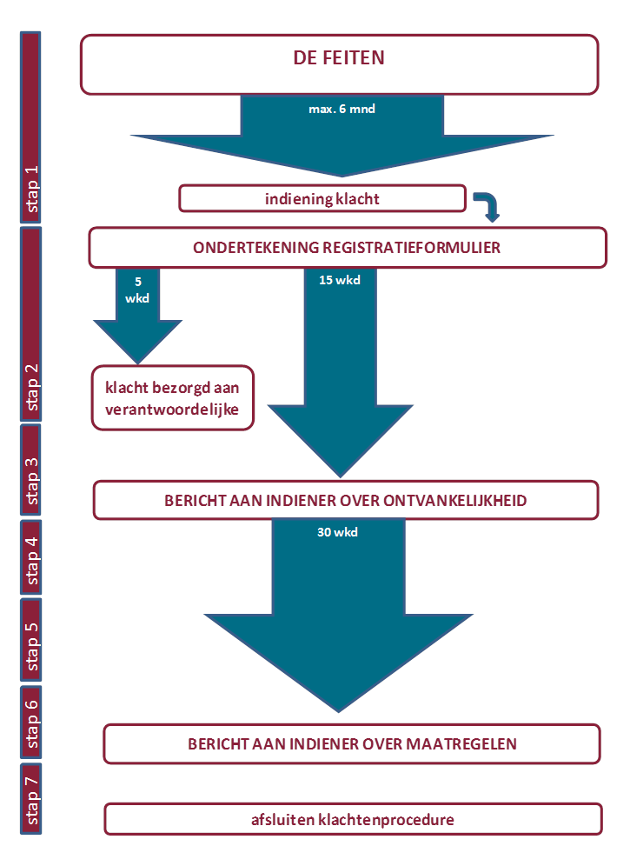

Deel 2: In te vullen door de verantwoordelijke klachtenprocedure

Volgnummer: Klacht is: ontvankelijk / onontvankelijk
(de reden/argumentatie vermelden bij “analyse”)

In te vullen door de verantwoordelijke klachtenprocedure

Analyse
(Maak een analyse van de klacht. Formuleer eventueel een oplossing voor de klacht en bijhorende maatregelen; of reden van onontvankelijkheid)

Feedback indiener

Datum:
De indiener is: tevreden / niet helemaal tevreden / niet tevreden

De indiener wenst:
0 enkel ongenoegen te uiten over de voorgestelde oplossingen
0 enkel aan te geven dat de problemen niet zijn opgelost
0 andere / extra oplossingen, namelijk:

Dossier afgesloten op: ………………………………………………..

Toe te voegen aan dit document (indien van toepassing):
- Kopie schriftelijk antwoord aan indiener m.b.t. ontvankelijkheid
- Kopie schriftelijk antwoord aan indiener m.b.t. oplossingen en maatregelen
- Schriftelijke feedback van de indiener

[ klik hier om de naam van de auteur in te voegen ]
[ klik hier om het e-mailadres van de auteur in te voegen ]
T [ voeg hier het telefoonnummer in ] | M [ voeg hier het gsm-nummer in ]

RIMO Limburg vzw
Marktplein 9 bus 21 | 3550 Heusden-Zolder
T 011 22 21 96
www.rimo.be

[ klik hier om de naam van het werkadres in te voegen ]
[ straat en huisnummer van het werkadres ] | [ postcode en gemeente van het werkadres ]
T [ telefoonnummer van het werkadres ] | F [ faxnummer van het werkadres ]

